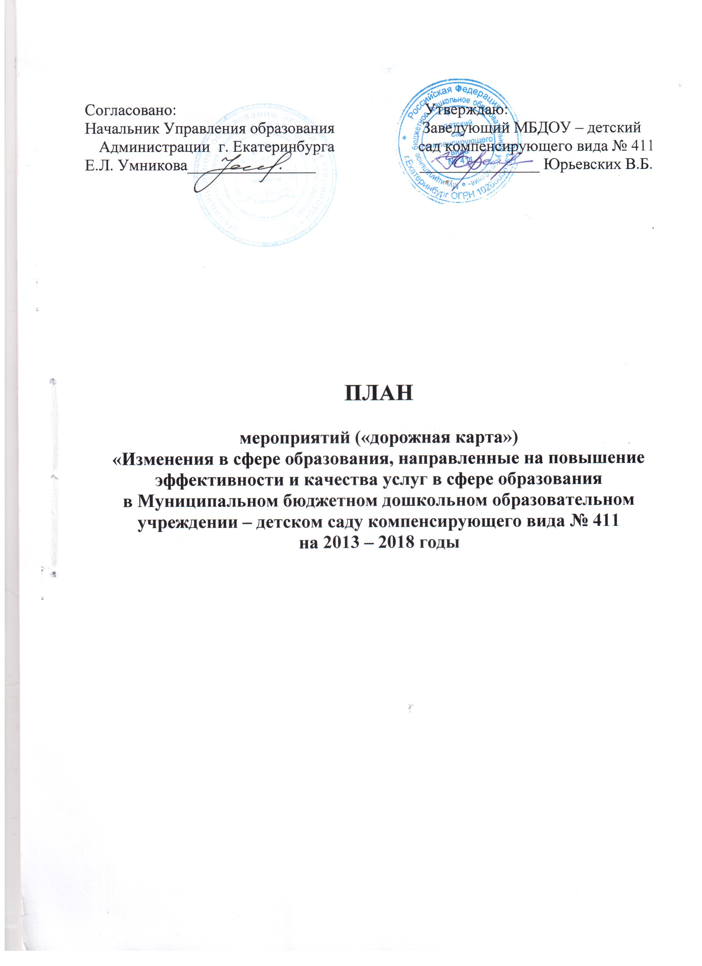
Глава 1
1. Обеспечение высокого качества услуг дошкольного образования:
1) организацию качественного выполнения федеральных государственных требований к структуре и условиям реализации основной общеобразовательной программы дошкольного образования;
2) развитие кадрового обеспечения системы дошкольного образования, соответствующего уровню поставленных задач;
3) организацию мониторинга системы оценки качества дошкольного
образования.
2. Обеспечение качества услуг дошкольного образования:
1) обновление основных образовательных программ дошкольного образования с учетом требований стандартов дошкольного образования;
2) введение оценки деятельности педагогических работников на основе показателей эффективности их деятельности.

Глава 2

Основные количественные характеристики дошкольного учреждения

Но-  мер стро-ки | Наименование показателя | Единица измере-  ния | 2013 год | 2014 год | 2015 год | 2016 год | 2017 год | 2018 год
1 | 2 | 3 | 4 | 5 | 6 | 7 | 8 | 9
1 | Численность детей в возрасте  от 4 до 7 лет* | человек | 60 | 60 | 60 | 60 | 60 | 60
2 | Численность воспитанников дошкольного учреждения всего, в том числе: | человек | 60 | 60 | 60 | 60 | 60 | 60
3 | Численность работников дошкольного образовательного учреждения, в том числе: | Человек | 25 | 25 | 25 | 25 | 25 | 25
4 | Численность педагогических работников | Человек | 13 | 12 | 12 | 12 | 12 | 12
5 | Численность воспитанников дошкольного образовательного учреждения в расчете на  1 педагогического работника | Человек | 4,6 | 5 | 5 | 5 | 5 | 5
*Мероприятие способствует повышению показателя охвата детей услугами дошкольного образования, но не приводит к сокращению очереди на устройство детей в муниципальные дошкольные образовательные организации.

Глава 3. Мероприятия по повышению эффективности и качества услуг МБДОУ, соотнесенные с этапами перехода к эффективному контракту

№  стро-ки | Наименование мероприятия | Ответственный исполнитель | Срок реали-  зации, год | Показатели
1 | 2 | 3 | 4 | 5
1 | Реализация мероприятий, направленных на уменьшение очередности на зачисление детей  дошкольные образовательные организации компенсирующего вида
2 | Своевременное информирование Отдела образования  Администрации Орджоникидзевского  Района на получение субсидий из бюджета Свердловской области на организацию дополнительных мест в МБДОУ | заведующий МБДОУ | 2014 – 2016
3 | Своевременное информирование Отдела образования  Администрации Орджоникидзевского  района о предоставлении дополнительных мест в МБДОУ | заведующий МБДОУ | 2014 – 2016
4 | Мониторинг выполнения требований к условиям предоставления услуг МБДОУ | заведующий МБДОУ | 2014 –2015
5 | Организация качественного выполнения требований федерального государственного образовательного стандарта к структуре и условиям реализации образовательной программы дошкольного образования, включающим требования к психолого-педагогическим, кадровым, финансовым условиям и к предметно-пространственной среде | заведующий МБДОУ | 2014
6 | Актуализация образовательных программ в соответствии с федеральными государственными образовательными стандартами (далее – ФГОС) дошкольного образования | заведующий МБДОУ | 2014 – 2016 | наличие в МБДОУ образовательных программ, соответствующих ФГОС дошкольного образования
7 | Обеспечение качественного выполнения установленных Министерством общего и профессионального образования Свердловской области требований к условиям организации дошкольного образования, к кадровым условиям реализации основной общеобразовательной программы дошкольного  образования, характеристикам образовательной среды, взаимодействию педагога с детьми, направленному на развитие способностей, стимулирующих инициативность, самостоятельность и ответственность воспитанников | заведующий МБДОУ | 2014 – 2016 | Организация дошкольного образования в соответствии с требованиями к кадровым условиям реализации основной общеобразовательной программы дошкольного образования и характеристикам образовательной среды, взаимодействию педагога с детьми, направленному на развитие способностей, стимулирующих инициативность, самостоятельность и ответственность дошкольников
8 | Кадровое обеспечение МБДОУ:  повышение квалификации и переподготовка педагогов |  | 2014 – 2018 | Увеличение численности педагогических работников МБДОУ№ 203, имеющих педагогическое образование, в общей численности педагогических работников МБДОУ, повысивших квалификацию и (или) прошедших профессиональную переподготовку
9 | Организация внедрения системы оценки качества дошкольного образования, в том числе:  внедрение системы оценки качества дошкольного  образования, использование показателей эффективности деятельности МБДОУ, основных категорий работников для дифференциации заработной платы педагогических работников | заведующий | 2014 – 2018 | Разработка системы и внедрение показателей эффективности деятельности педагогов МБДОУ для дифференциации заработной платы
10 | Организация внедрения модели эффективного контракта с педагогами МДОУ, использование в практике работы рекомендаций областных исполнительных органов государственной власти по внедрению апробированных моделей эффективного контракта в дошкольном образовании | заведующий | 2014 – 2018 | Отношение среднемесячной заработной платы педагогических работников МБДОУ  к среднемесячной заработной плате в сфере общего образования в Свердловской области (100 процентов с 2014 года)
11 | Информационное и мониторинговое сопровождение внедрения модели эффективного контракта, информационное сопровождение мероприятий по внедрению модели эффективного контракта (организация проведения разъяснительной работы в трудовом коллективе, публикации информации на сайте МБДОУ, проведение семинаров и другие мероприятия) |  | 2014 – 2018 | Удовлетворенность населения доступностью реализации программ дошкольного образования (80 процентов  к 2018 году) Проведение мониторинга влияния внедрения модели эффективного контракта на качество образовательных услуг МБДОУ.

Глава 4. Показатели повышения эффективности и качества услуг

Номер строки | Наименование показателя | Единица измерения | 2013  год | 2014  год | 2015  год | 2016  год | 2017год | 2018  год | Результаты
1 | 2 | 3 | 4 | 5 | 6 | 7 | 8 | 9 | 10
1 | Отношение численности детей в возрасте от 4 до 7 лет, которым предоставлена возможность получать услуги дошкольного образования | Процент | 120 | 120 | 120 | 120 | 120 | 120 | Предоставление возможности получения дошкольного образования всем детям в возрасте от 4 до 7 лет
2 | Удельный вес воспитанников дошкольного образовательного учреждения, обучающихся по программам, соответствующим требованиям ФГОС дошкольного образования, в общей численности воспитанников дошкольного образовательного учреждения | Процент | – | 40 | 80 | 100 | 100 | 100 | Реализация образовательных программ дошкольного образования, соответствующих требованиям ФГОС дошкольного образования, во всех дошкольных образовательных организациях
3 | Отношение среднемесячной заработной платы педагогических работников дошкольного образовательного учреждения к среднемесячной заработной плате в сфере общего образования в Свердловской области | Процент | 100 | 100 | 100 | 100 | 100 | 100 | Соответствие среднемесячной заработной платы педагогических работников дошкольных образовательных организаций к среднемесячной заработной плате в сфере общего образования в Свердловской области, повышение качества кадрового состава дошкольного образования с 2013 года
1 | 2 | 3 | 4 | 5 | 6 | 7 | 8 | 9 | 10
4 | Удельный вес численности педагогических работников дошкольного образовательного учреждения, получивших педагогическое образование, или прошедших переподготовку, или повысивших квалификацию в этой сфере, в общей численности педагогических работников дошкольного образовательного учреждения | Процент | 86 | 95 | 100 | 100 | 100 | 100 | Увеличение педагогических работников дошкольных образовательных организаций, имеющих педагогическое образование, до 100 процентов  к 2018 году

Глава 5. Основные направления деятельности дошкольного образовательного учреждения для повышения эффективности и качества услуг

1. Обеспечение достижения обучающимися новых образовательных результатов:
1) введение ФГОС;
2) разработку методических рекомендаций по корректировке основных образовательных программ начального общего, основного общего и среднего общего образования с учетом российских и международных исследований образовательных достижений обучающихся;
3) программу подготовки и переподготовки педагогических кадров (модернизация педагогического образования).
2. Обеспечение равного доступа к качественному образованию:
1) разработку и внедрение системы оценки качества общего образования;

Глава 6. Ожидаемые результаты деятельности дошкольного образовательного учреждения для повышения эффективности и качества услуг

3. Обеспечение достижения новых образовательных результатов:
1) обеспечение обучения всех обучающихся по новым ФГОС;
2) повышение качества подготовки обучающихся, которое оценивается
в том числе по результатам их участия в международных сопоставительных исследованиях.
4. Обеспечение равного доступа к получению качественного образования:
1) введение оценки деятельности общеобразовательных организаций на основе показателей эффективности их деятельности;
2) сокращение отставания от среднероссийского уровня образовательных результатов выпускников общеобразовательных организаций, работающих в сложных социальных условиях.

Глава 7. Основные направления деятельности дошкольного образовательного учреждения для повышения эффективности и качества дополнительных образовательных услуг

1. Расширение потенциала системы дополнительного образования детей:
1) организацию реализации программ (проектов) развития дополнительного образования детей;
2) совершенствование организационно-экономических механизмов обеспечения доступности услуг дополнительного образования детей.
2. Создание условий для развития талантливых детей и детей, имеющих высокую мотивацию к обучению, предусматривает организацию реализации Концепции общенациональной системы выявления и развития молодых талантов.
3. Внедрение модели эффективного контракта в дополнительном образовании предусматривает:
1) организацию внедрения модели эффективного контракта с педагогическими работниками образовательных организаций дополнительного образования;
2) организацию внедрения механизмов эффективного контракта с руководителями образовательных организаций дополнительного образования в части установления взаимосвязи между показателями качества предоставляемых образовательными организациями дополнительного образования муниципальных услуг и эффективностью деятельности руководителей образовательных организаций дополнительного
образования;
3) организацию информационного и мониторингового сопровождения внедрения модели эффективного контракта.

Глава 8. Ожидаемые результаты деятельности дошкольного образовательного учреждения для повышения эффективности и качества дополнительных образовательных услуг

4. К 2015 году не менее 50 процентов детей в возрасте от 4 до 7 лет будут охвачены программами дополнительного образования.

Глава 9. Основные количественные характеристики системы дополнительного образования детей

Номер строки | Наименование показателя | Единица измерения | 2013 год | 2014 год | 2015 год | 2016 год | 2017 год | 2018 год
1 | Численность детей от 4 до 7 лет | человек | - | 20 | 35 | 35 | 35 | 35
2 | Доля детей, охваченных образовательными программами дополнительного образования, в общей численности детей от 4 до 7 лет | Процент | - | 33 | 57 | 57 | 57 | 57

